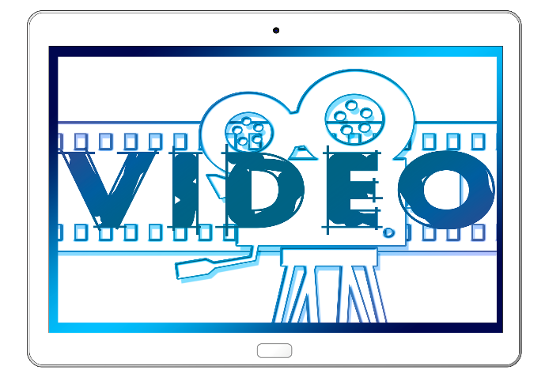
Bildquelle: https://pixabay.com/de/tablet-technologie-vorführung-1704802/, "tablet-technologie-vorführung" von Gerd Altmann, Lizenz CC0
Aufgabenstellung
Hinweis: Rot Markiertes ggf. anpassen oder löschen! Die Anrede der SuS ggf. anpassen.

Ziel
Wiederholung der Lerninhalte der objektorientierten Modellierung und Programmierung mit Java/Python und ggf. Ergänzung mit anknüpfenden Lerninhalten, um eine Sammlung von Lernvideos zu erstellen, die du bei folgenden Aufgaben zu diesem Thema, in der Vorbereitung auf die kommende Klausur oder das Abitur nutzen kannst.

Aufgabe
Erstelle in einem heterogenen 3er oder 4er (bei kleinen Lerngruppen ggf. 2er Teams, um möglichst viele Abiturthemen abzudecken) Team ein Lernvideo für deine MitschülerInnen zu einem der untenstehenden Themen- bzw. Aufgabenvorschläge.

Vorgaben
- Das Erklärvideo soll ca. 3 - 7 Minuten dauern. (Hinweis: Hängt vom Umfang der jeweiligen Themen ab.)
- Am Ende speicherst du das Video im MPEG-4-Format und lädst es auf unserer digitalen Lernplattform hoch oder du bringst es auf einem Stick mit.
- Nutze selbst erstelltes Material oder solches, das unter freien Lizenzen publiziert wurde.
- Erstelle zunächst ein Storyboard und eine ausführliche Ausarbeitung der informatischen Inhalte und gebe diese bei der Lehrkraft ab.
- Du erhältst ein Informationen zur Erstellung des Videos mit einigen Beispieltechniken/ -programmen. Möchtest du eine andere Technik wählen, bleibt das eurer Gruppe überlassen.

Abgabe des Lernvideos
Tag, Datum, Uhrzeit (anpassen)

Zusatzaufgabe
Stelle (weitere) Übungsaufgaben nach Möglichkeit mit Lösungen zusammen, so dass deine MitschülerInnen mit diesen die Inhalte eures Lernvideos trainieren können.

Mögliche Quellen
- Unterrichtsmaterialien
- Internetrecherche

Aufgabenvorschläge bzw. Themenvorschläge
(Vorschläge basieren auf den von der Freie und Hansestadt Hamburg Behörde für Schule und Berufsbildung 2009 herausgegebenen "Bildungsplan gymnasialen Oberstufe Informatik" sowie den von der Freie und Hansestadt Hamburg Behörde für Schule und Berufsbildung 2018 herausgegebenen "Regelungen für die zentralen schriftlichen Prüfungsaufgaben Abitur 2020"; Themen bitte ergänzen, weglassen, zusammenführen, entzerren, also (der Größe, der Leistungsstärke, etc.) der Lerngruppe anpassen!)
- (bei eher schwachen Lerngruppen: Erläutere den Aufbau eines UML-Klassendiagramms.)
- (bei eher schwachen Lerngruppen: Erläutere den Aufbau eines Quellcodes.)
- Erkläre anhand der Gegenüberstellung eines UML-Klassendiagramms mit dem zughörigen Quellcode die wichtigsten Begriffe und einfache Datentypen der objektorientierten Programmierung und Modellierung. Erni: Gib auch geeignete Datentypen für Attribute und Methoden an und begründe diese.
- Stelle die verschiedenen Beziehungen "hat-ein"/"benutzt-ein" und "ist-ein" gegenüber. Erni: Vergleiche die verschiedenen Klassenbeziehungen: einfache Assoziation, Aggregation und Komposition.
- Erkläre, was eine Methode bzw. ein Konstruktor ist und wie diese/r in Java implementiert wird und aufgerufen werden kann. Erläutere auch den Unterschied zwischen sondierenden und verändernden Methoden.
- Erkläre, warum das Prinzip der Vererbung nützlich ist und wie du dieses im UML-Diagramm und Quellcode umsetzen kannst.
- Erkläre den Nutzen von Sammlungsstrukturen (Python: Listen, Java: ArrayList) und erläutere wie du diese im Quellcode implementieren kannst. Ggf. können Flussdiagramme deine Erläuterungen unterstützen.
- Erni: Erkläre den Begriff Polymorphie.
- Erläutere wie du grafische Elemente mittels affiner Transformationen positionieren und drehen kannst.
- Erni: Bewerte ein von dir gewähltes Modell hinsichtlich Kohäsion und Kopplung.
Beispiel möglicher Zusatzthemen:
- Vergleiche verschiedene Möglichkeiten, wie du Attributwerte eines Objektes verändern kannst.
- Erläutere einen von dir gewählten Quellcode mit den folgenden Fachbegriffen: Attribut, Methode, Konstruktor, Parameter, Signatur, elementarer Datentyp, Objekttyp, Rückgabewert, Sichtbarkeit von Variablen, Zugriffsmodifikatoren (in Java).
- Vergleiche die verschiedenen Implementationsmöglichkeiten von Sammlungsstrukturen (Java: Array, ArrayList, LinkedList etc.)

Es sollte eine fachlich leistungsstarke Person im Team sein, damit eine gewisse Qualität der Lernvideos gewährleistet werden kann. [Ggf. bildet die Lehrkraft die Gruppen vollständig oder zum Teil vorab.]

